タイトル　タシヒキ

コンセプト　足し算と引き算を活用したゲーム

ゲーム：タス民を数えろ

タス民＋＝青、ヒク民―＝赤（形は●▲■）

部屋が６～５個

部屋の中にタス民かヒク民が複数いる（1～5人）

タス民は＋でヒク民―でタス民を１０集める

ゲーム：花火でどっか～～ん

　　　　ハナツさんが隠している、数字と足した時、１０になる数を選択して下にあるボタンを押そう

たす民を数えろ

背景　：森というか木の上

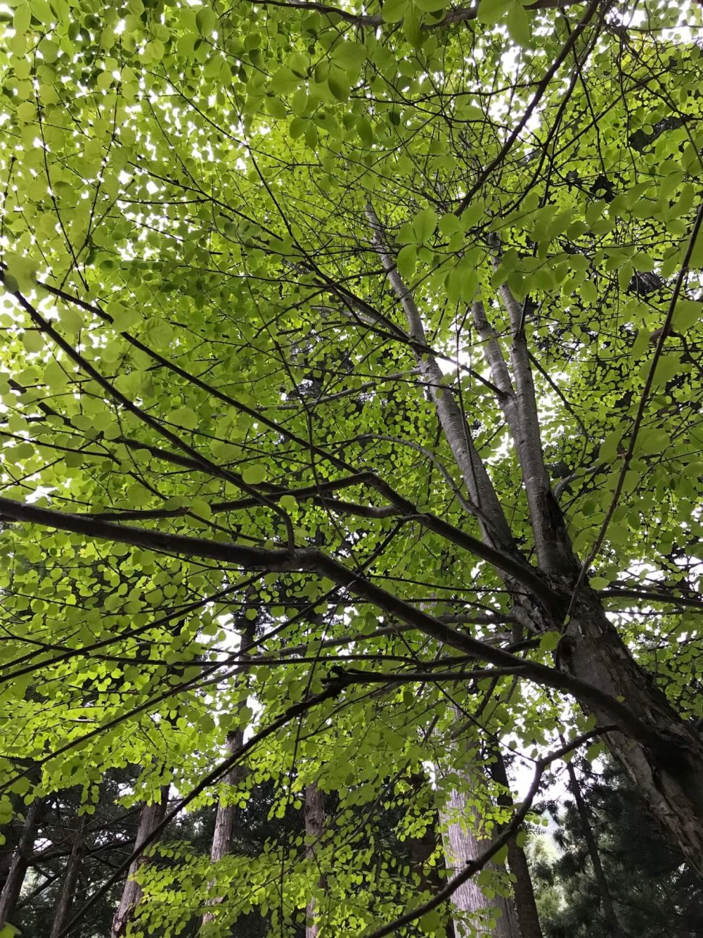

部屋：ツリーハウス（ぶら下がる感じで）

見た目は画像の感じ